Moje dotazy směrem k Vesmíru

Diamantová voda – moje energetická, harmonizační práce na ní.
Jak jsem ji ovlivnila pomocí automatické kresby, k jaké změně, posunu došlo?

18. 4. 07 – tarot (pí Štěpánka Dudková)

Je v ní zakódovaná radost, sexuální energie, přinese to veliký užitek, harmonizuje partnerské vztahy. Je to nová sugesce, kterou jsi tam vložila, platí to pro DV vůbec. Tyto sugesce se navibrovávají do veškeré DV. Harmonizuješ ji velmi dobře. Odblokováváš z ní principy, které jsou tam zažité generacemi – žárlivost, vlastnění v oblasti citů, manipulace, citová uzurpace apod. Prochází to kolektivním nevědomím, ty to všechno čistíš. Všechny tyto negace se ruší.
Mám s DV dál pracovat? Odpověď: 6 pohárů (zlaté poháry!), Princezna pohárů – živel voda. Ano. Pokračovat. Léčíš tím lidi.

21. 4. 07 – dračí tarot (pí Vlasta Kolbová z Brna na Astrovíkendu v Olomouci)

Přetrhala jsi okovy, rozbila řetěz, který DV poutal, vnesla jsi tam světlo (Okovy – 15). Máš k tomu opratě - pověření (Vůz – 7). Došlo k duchovnímu napojení (Velekněžka - 2). Jsou to odměny. Co dáš, dostáváš. Víra, důvěra (6 Pentaklů). Zpočátku bolestná lekce ve výdrži, nyní velká odměna. Silné proudy energie, zkouška ohněm vytříbila tělo, mysl i ducha (Slunce – 19).

téměř doslovné záznamy za pomoci diktafonu

21. 4. 07 – automatické písmo (mgr. Ivana Muková z Prahy na Astrovíkendu v Olomouci)

Napojila jsi ji na další vyšší vibrace, rekalibrovala jsi ji. Každému, komu má přijít do rukou, přijde.

25. 4. 07 - kresba DV z Agape na mou žádost

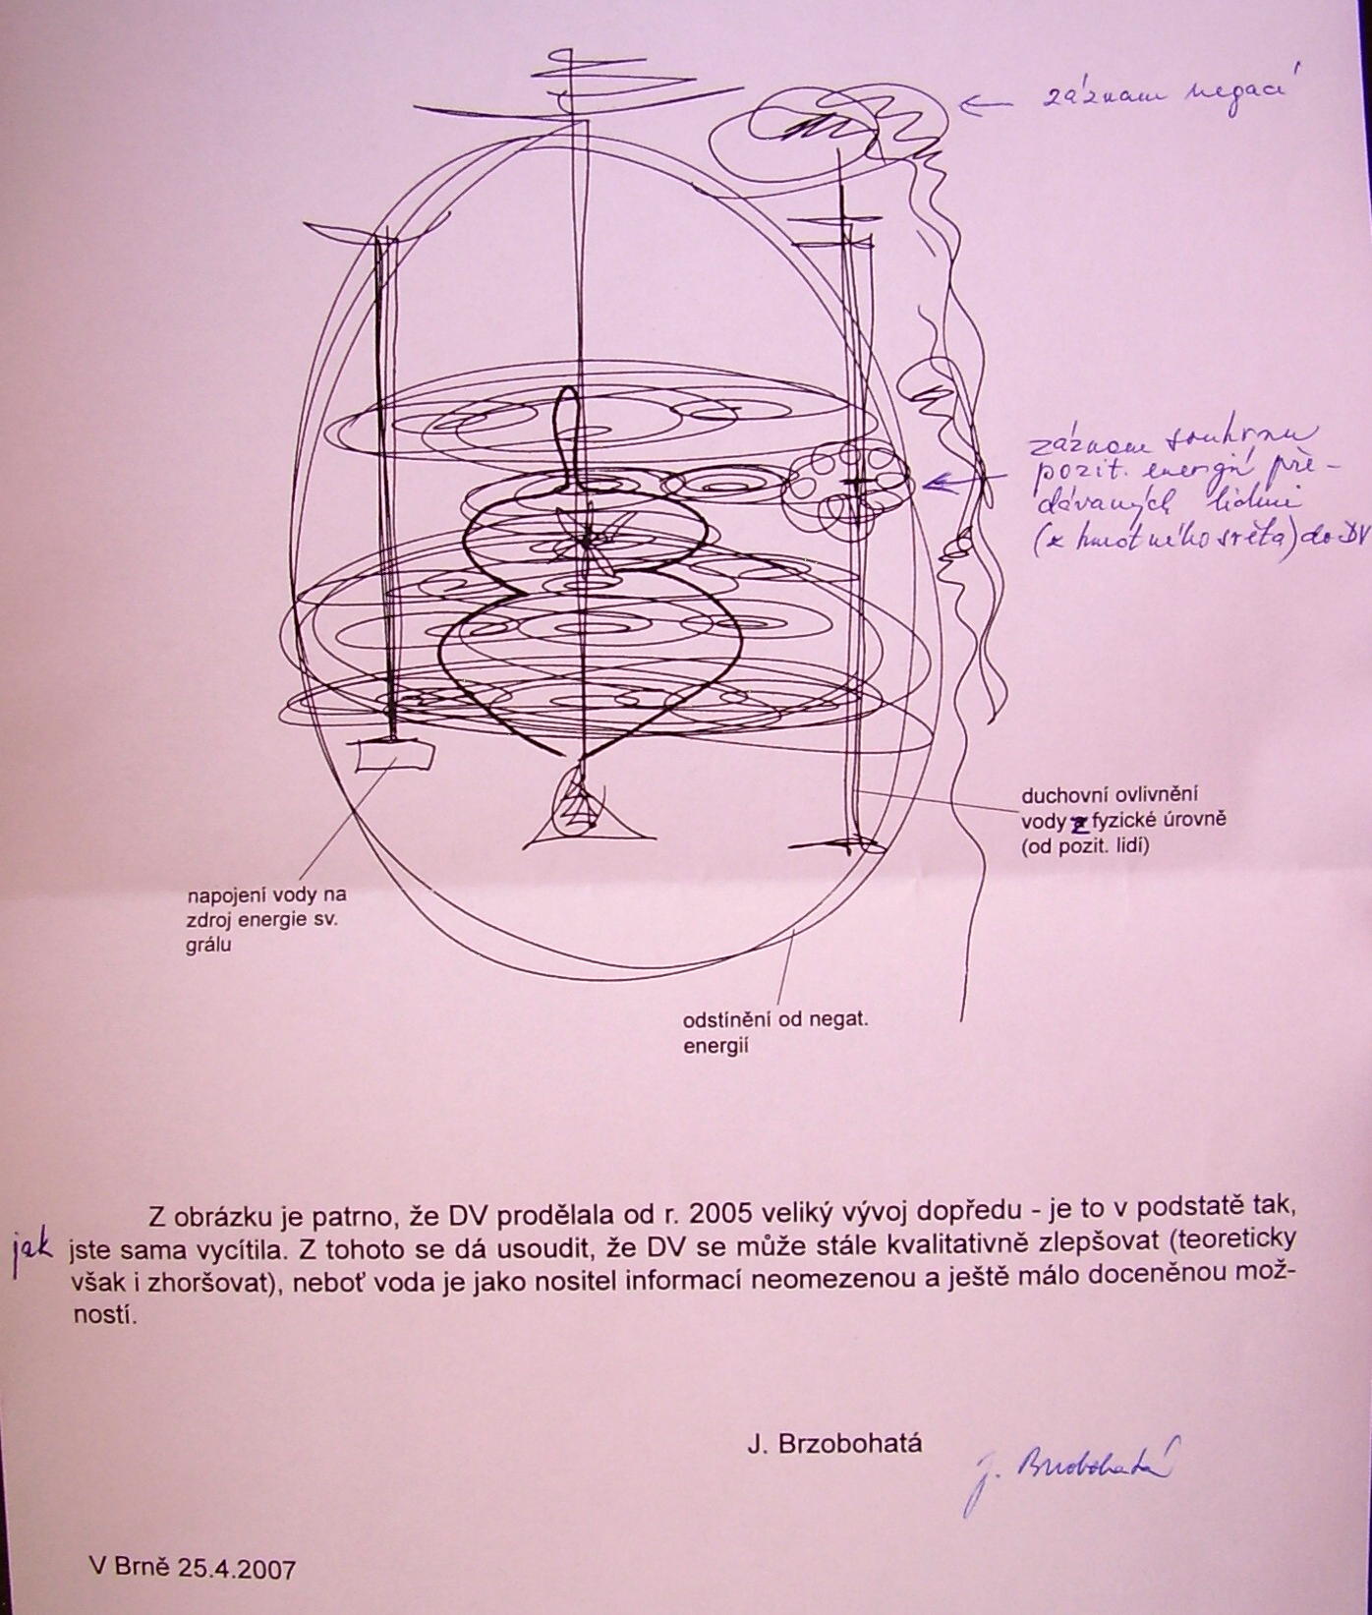
popisky u kresby:
napojení vody na zdroj energie sv. Grálu
odstínění od negativních energií
duchovní ovlivnění vody a fyzické úrovně (od pozitivních lidí)
doprovodný text:
Z obrázku je patrno, že DV prodělala od r. 2005 veliký vývoj dopředu – je to v podstatě tak, jak jste sama vycítila. Z tohoto se dá usoudit, že DV se může stále kvalitativně zlepšovat (teoreticky však i zhoršovat), neboť voda je jako nositel informací neomezenou a ještě málo doceněnou možností. J. Brzobohatá

26. 4. 07
Vážené a milé Agape, vážená a milá paní Brzobohatá!

Mnohokrát děkuji za to, že jste věnovala čas a své schopnosti tomu, abyste znovu otestovala diamantovou vodu. Potvrdila jste mi to, co jsem vnitřně hluboce cítila. Velice jsem přivítala váš nový posudek, stále se mi nechtělo věřit tomu, že DV je na tom energeticky tak, jak se vykreslilo v roce 2005.

Při pohledu na kresbu jsem byla zcela konsternovaná zjištěním, že se vám vykreslilo dokonce i napojení na sv. Grál – nějakým hnutím mysli jsem snad před jedním dvěma měsíci (?) měla potřebu ke džbánu s DV dát ceduličku se slovy Svatý grál. Od té doby si vodička tato slova ve dne, v noci četla a vstřebávala je do sebe. ☺☺☺ Kromě toho jsem ji poslední dobou několikrát kreslila, čistila, harmonizovala a hlavně a především - napojila jsem ji na ZDROJ. Nyní jsem ji přeprogramovala na jinou energii, ale to nebudu zatím prozrazovat – třeba DV za čas znovu zakreslíte a bude to z toho zřejmé. ☺☺☺

Pokud byste mi chtěla věnovat ještě chvilku času, prosím o vysvětlení, co znamená v kresbě ten křížek s „obláčkem“ po pravé straně páté čakry a co znamená kresba nahoře vpravo. Třeba budete mít i nějakou inspiraci, co bych pro DV (a nejen pro ni) mohla ještě udělat.

V hluboké pokoře a radosti zdravím všechny v Agape.

Olga Techetová

